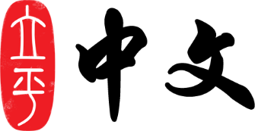

亲爱的家长，
本周是九年级《中国文化巡礼》第一单元的第四周教学，您的孩子在这星期的中文课上学到《大地和人口》，请在学习辅导和作业上给予孩子帮助!
本周学习的主要内容如下：
- 教学内容：
第五课：大地和人口(p25-p31)
- 课后阅读：
p.28-29中国的行政区
p.30-31五个重要的少数民族
- 下次课堂听写：
下周课文骨干词汇20个：（听写）有老师在课堂上会给出
- 本周学要完成的作业：（部分作业可以在网上或CD-R上做）
蓝色单周练习册：p.6-7

谢谢您的支持与帮助！

